Открытый урок на тему

«Что такое ЖКХ?»

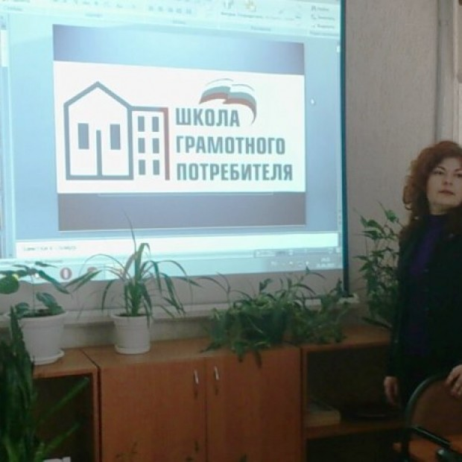
Что означают цифры в квитанции за квартплату? Почему так важно установить счетчики на газ и воду? Об этом и много другом 01.04.2015 на открытом уроке обсуждали учащиеся ГОУ НПО профессионального лицея № 71. Открытый урок провела ведущий специалист сектора координации отраслей городского хозяйства Администрации города Волгодонска Анастасия Рябчун.
В начале урока ребята ответили на несколько вопросов о том, насколько хорошо они разбираются в коммунальных услугах. Как оказалось многих ребят интересует тема жилищно – коммунального хозяйства и они с удовольствием задавали вопросы о базовых принципах организации ЖКХ, тарифообразовании, товариществах собственников жилья, домовых советах и управляющих компаниях и др. А иногда просто подтверждали свои знания, получая ответы.
По словам организаторов, урок прошел хорошо, учащиеся показали, что неплохо разбираются в вопросе и готовы изучать его дальше, делиться полученными знаниями с друзьями и семьей.
